PRD Giao hàng bằng Drone
Problem Alignment
- Giao hàng bằng drone (máy bay không người lái) đang phát triển mạnh, nhưng việc quản lý đơn hàng, điều phối drone và theo dõi hành trình vẫn còn thủ công, thiếu đồng bộ.
- Các cửa hàng, khách hàng và quản trị viên không có hệ thống tập trung để theo dõi tình trạng giao hàng theo thời gian thực.
- Drone cần hệ thống điều khiển tự động và thông minh để tối ưu quãng đường, tránh va chạm và tiết kiệm năng lượng.
High Level Approach
- Xây dựng một nền tảng web + mobile cho phép quản lý toàn bộ quy trình giao hàng bằng drone.
- Tích hợp Drone Control Service kết nối trực tiếp với Drone Delivery System (Trạm điều khiển + Drone thực tế).
- Cho phép khách hàng đặt hàng, cửa hàng xác nhận đơn, hệ thống phân công drone tự động giao hàng.
- Cung cấp bản đồ theo dõi vị trí drone thời gian thực bằng GPS.
- Hỗ trợ thanh toán trực tuyến, thông báo trạng thái đơn hàng và báo cáo quản trị.
Narrative
- Khách hàng đặt món ăn qua ứng dụng FoodFast.
- Nhà hàng nhận đơn, chuẩn bị món.
- Sau khi hoàn tất, Order Service gửi yêu cầu tới Drone Control Service để điều phối một drone rảnh.
- Drone được trạm điều khiển (Drone Control Station) kích hoạt, bay đến nhà hàng nhận hàng.
- Drone di chuyển theo lộ trình tối ưu và giao đến vị trí khách hàng.
- Khách hàng theo dõi drone qua bản đồ trực tiếp trong ứng dụng.
- Khi hoàn tất giao hàng, drone quay về trạm.
- Hệ thống tự động cập nhật trạng thái đơn, gửi thông báo và hóa đơn cho khách hàng.
Goals
- Tự động hóa toàn bộ quá trình giao hàng bằng drone.
- Tối ưu hóa quãng đường bay, thời gian giao hàng và chi phí vận hành.
- Minh bạch, dễ theo dõi đối với cả khách hàng, nhà hàng và admin.
- Dễ mở rộng khi số lượng drone, nhà hàng, hoặc khu vực tăng.
Solution Alignment
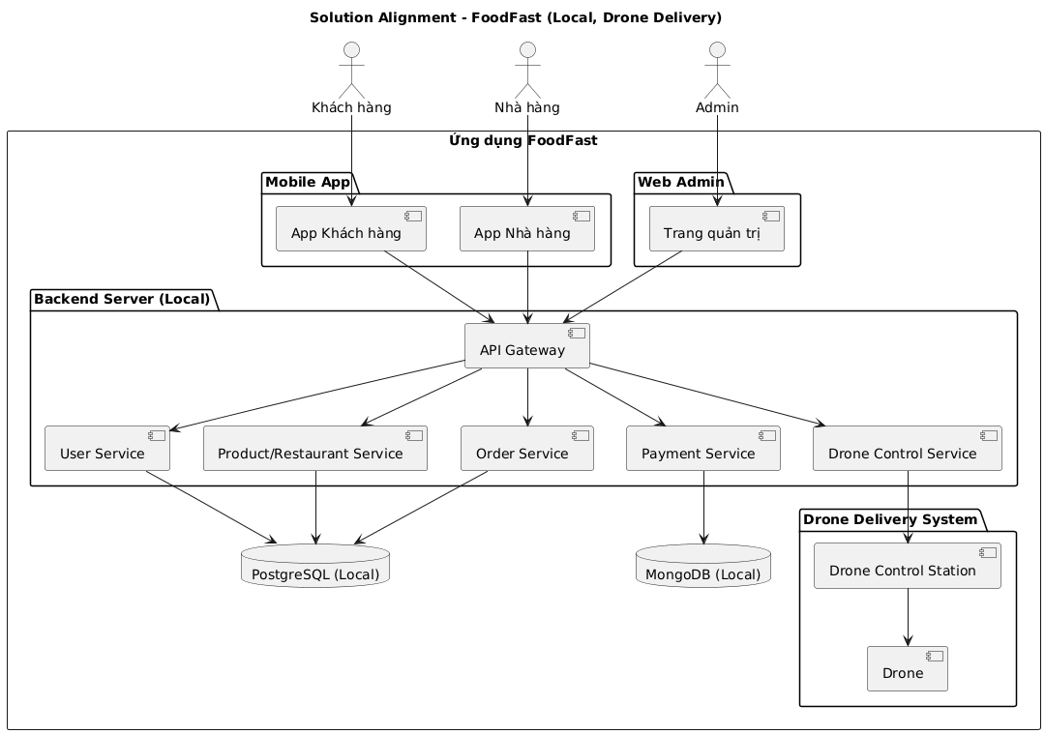
Mobile App: Dành cho khách hàng (đặt hàng, theo dõi đơn, nhận thông báo).
Web Admin: Dành cho quản trị viên (theo dõi, điều phối drone, báo cáo).
Backend Server:
- API Gateway quản lý giao tiếp giữa các microservice.
- Các service chính:
  - User Service: Quản lý thông tin người dùng.
  - Product/Restaurant Service: Quản lý thực đơn và cửa hàng.
  - Order Service: Quản lý đơn hàng và trạng thái.
  - Payment Service: Quản lý thanh toán (qua ví điện tử hoặc thẻ).
  - Drone Control Service: Kết nối và điều phối hệ thống drone.
- CSDL: PostgreSQL (dữ liệu giao dịch), MongoDB (dữ liệu drone và vị trí).
Drone Delivery System:
- Drone Control Station: Điều phối, giám sát và giao tiếp với drone.
- Drone: Thiết bị bay thực hiện giao hàng.
Key Features
- Đặt hàng và xác nhận đơn:
Khách hàng đặt món qua app, nhà hàng xác nhận qua dashboard.
- Theo dõi drone thời gian thực:
Khách hàng và admin có thể xem vị trí drone qua bản đồ.
- Điều phối tự động:
Hệ thống chọn drone gần nhất, tự động lên đường bay.
- Thanh toán và thông báo:
Hỗ trợ nhiều hình thức thanh toán và gửi thông báo trạng thái (đã nhận, đang bay, đã giao).
- Bảng điều khiển quản trị:
Admin có thể theo dõi toàn bộ drone, đơn hàng, và lịch sử giao hàng.
- Báo cáo và phân tích:
Thống kê số đơn, thời gian giao, hiệu suất drone.
Key Flows
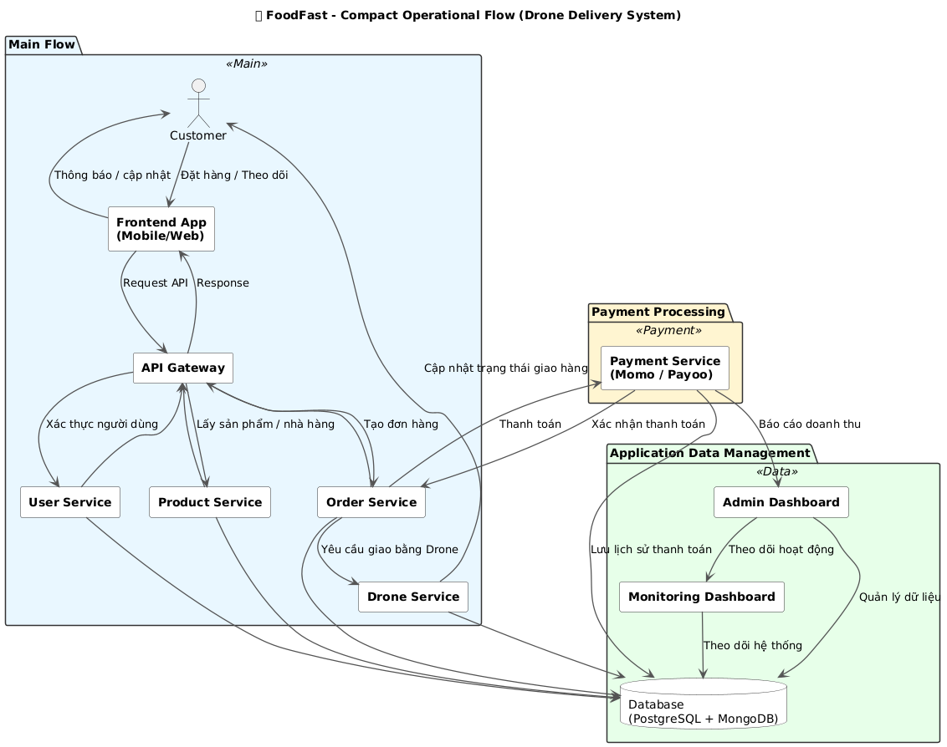
- Payment processing flow:

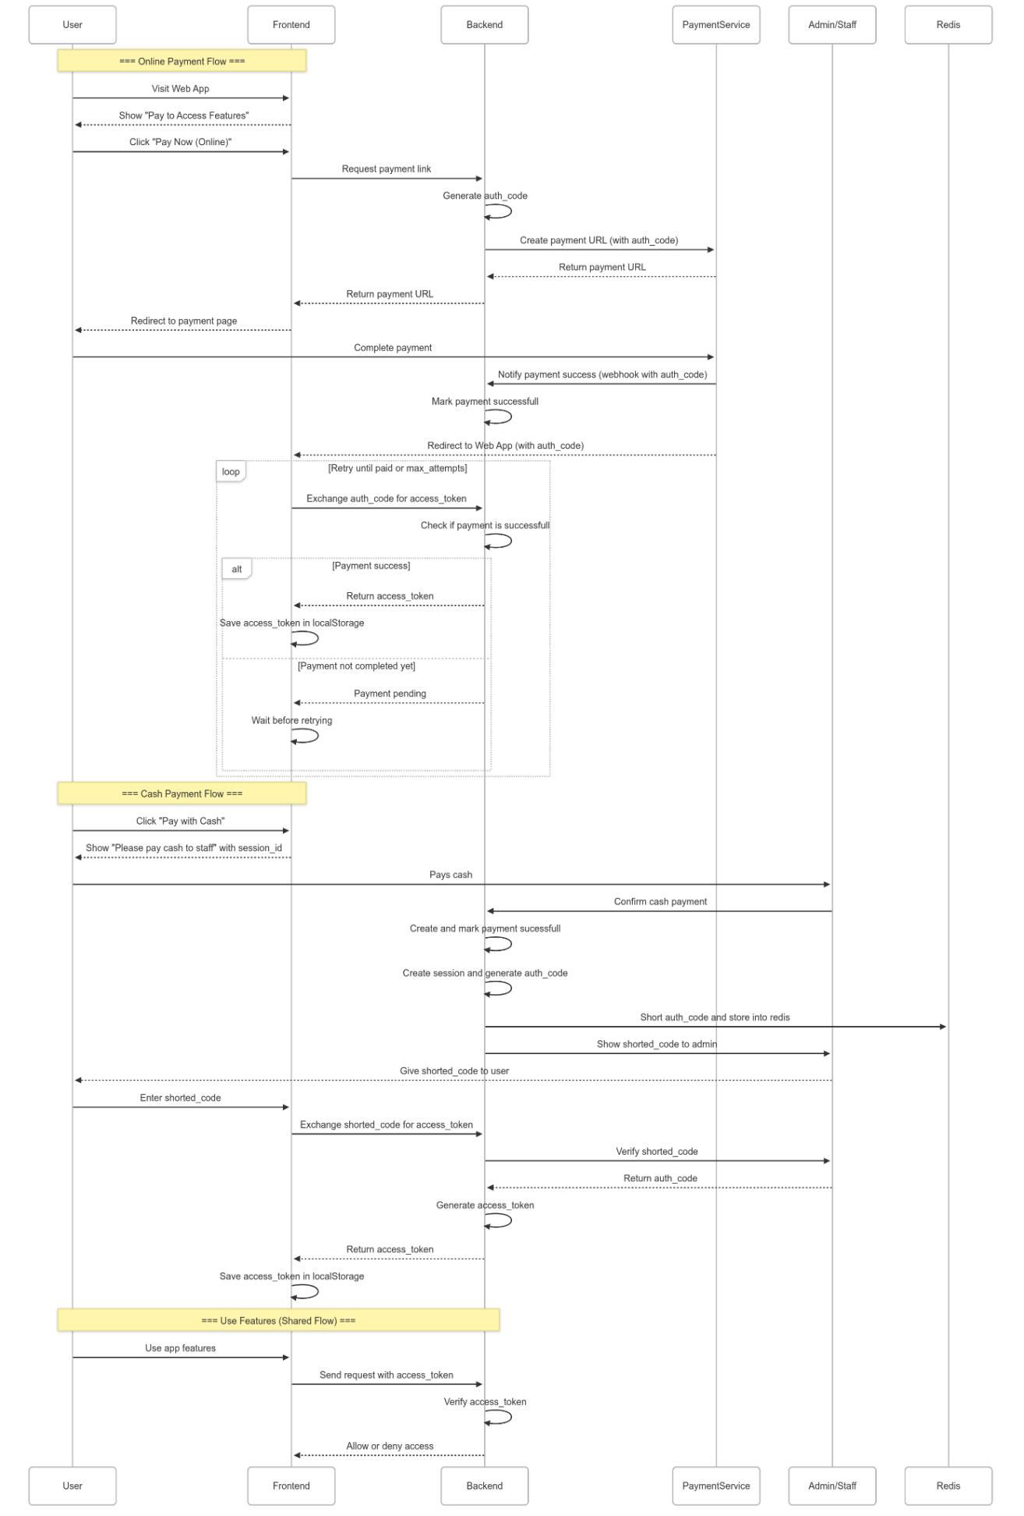
- Xác định độ chính xác GPS:
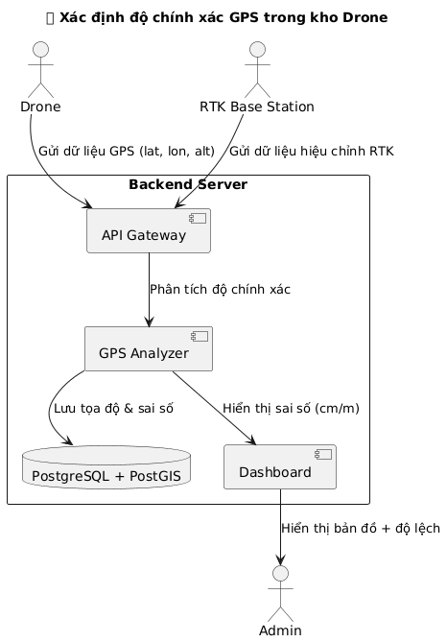

Base Station nhận tín hiệu GPS từ vệ tinh → so sánh với vị trí thật của nó.
Nó tính ra sai số GPS (vì tín hiệu vệ tinh luôn bị lệch vài mét).
Base Station gửi thông tin hiệu chỉnh (correction data) đến Rover (Drone) qua sóng radio hoặc 4G.
Drone hiệu chỉnh lại tọa độ của mình → đạt độ chính xác ~1–3 cm.

- Transaction processing flow:
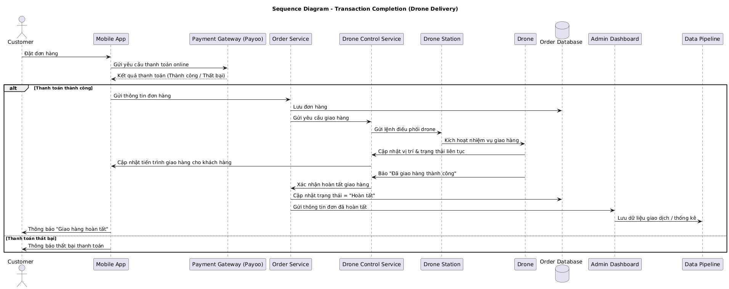
Key Logic
- Drone Assignment Logic
  - Chọn drone gần nhất với điểm giao.
  - Kiểm tra pin ≥ 50%, trọng lượng hàng ≤ giới hạn tải.
  - Ưu tiên tuyến bay ngắn nhất qua bản đồ GPS.
- Real-time Tracking Logic
  - Drone truyền dữ liệu vị trí theo chu kỳ 5 giây/lần về hệ thống.
  - Hệ thống hiển thị vị trí trên bản đồ của cả admin và khách hàng.
- Return-to-Base Logic
  - Khi pin còn < 15% hoặc hoàn thành đơn, drone tự động bay về trạm gần nhất.

